דניאל שמעונוביץ, פרשת בראשית (תשפ"ו)

האות ב' בה נפתחת התורה - מבט לעבר וחיבור לעתיד
"בראשית ברא אלוהים" משמעו שהקב"ה ברא רק בראשית, ואת היתר הניח לאדם".
שבת בר המצווה של דניאל שמעונוביץ
שלושה ימים לאחר חזרת 20 החטופים החיים האחרונים מעזה. 16-17.10.25

קהל יקר, אורחים נכבדים, משפחה וחברים,
בפרשה שקראתי עכשיו, התורה נפתחת במילה "בראשית".
במדרש רבא, חכמים תוהים מדוע בחר אלוהים לפתוח את התורה באות ב' - ולא באות א' שהיא הראשונה בסדר האותיות.
אחד ההסברים המרכזיים מתמקד בצורה המיוחדת של האות ב': היא האות בעלת הבסיס הרחב ביותר.
יש לה זנב לאחור - שמסמל את העבר ויש לה פתח קדימה - שמסמל את העתיד.
האות ב' היא למעשה גשר שמחבר בין העבר שלפני בריאת העולם לבין העתיד.

ההיסטוריה של העם היהודי, נעה תמיד במעגליות, מסתכלת קדימה ונבנית על יסודות העבר.
בסמוך לשער הכניסה לגטו ורשה נמצאת "אנדרטת בראשית".
זוהי האנדרטה הראשונה שהקימו הניצולים לאחר השחרור. הם בחרו לקיים את טקס חנוכתה באפריל 1946, במלאות 3 שנים לפרוץ מרד גטו ורשה.
על האנדרטה נכתב:
"לגיבורים שנפלו חללים במלחמתם הענקית בעד כבודו וחירותו של העם העברי, בעד שחרור פולין וגאולת האדם".

הם בחרו לפסל במרכז האנדרטה מכסה ביוב – המסמל את תעלות הביוב שדרכן נעו הלוחמים המורדים מתחת לפני הקרקע בגטו.
על מכסה הביוב הוטמעה האות ב' המייצגת את המילה בראשית.
הכוונה בהנצחה הייתה לחבר בין מורשת גטו ורשה לבין התחייה והתקומה.

כפי שאמר יגאל אלון: עם שאינו יודע את עברו, ההווה שלו דל ועתידו לוט בערפל.
כדי ליצור עתיד, אסור לשכוח מאין באנו ומה הקרבנו.
החיבור הזה לעבר הוא לא רק לימוד היסטורי, הוא חלק מהדם הזורם בי. אני הנין של דור שבנה את עצמו מתוך חורבן השואה. סבתא רבא בלה שרדה את התופת הנוראה של בירקנאו. סבתא רבא חינגא הוסתרה אצל משפחה נוצרית בהולנד שלימים הוקרה כחסידת אומות העולם; סבא וסבתא רבא חיים ועליזה וסבא רבא שמאי, ניצלו כשברחו לערבות סיביר; סבא רבא שולם הסתתר בברלין מפני הנאצים וסבא רבא אלי שירת כחייל יהודי בצבאות רומניה והונגריה.
סיפוריהם, שהם סיפור של הישרדות כמעט בלתי נתפסת, הם ה"זנב לאחור" שלי. אלו הם השורשים שלי שמשפיעים על צמיחתי.
בשנות חיי הקצרות, הספקתי לחוות רגעים היסטוריים מכוננים - משבר הקורונה ובעיקר, מלחמת שבעה באוקטובר.
בתקופת המלחמה למדתי בפועל מהקהילה שלנו המון על ערבות הדדית ועל היכולת לפעול במציאות כאוטית ולנסות להשפיע בתוכה.
לפני חמישה ימים חזרו אלינו הביתה החטופים החיים שנותרו בשבי החמאס.
החטופים הגיבורים, שרדו שנתיים בגיהנום המנהרות.
גם הם, וגם המורדים בגטו ורשה, יצאו אל האור מתוך התת קרקע.

הקהילה שלנו התגייסה מהרגע הראשון למאבק להשבת החטופים.
לצד זאת, קהילתנו גם שילמה מחיר כבד-
נזכור תמיד את
הירש גולדברג פולין שנרצח במנהרות החמאס.
ויובל שהם, אחיו של חברי הטוב שקד, שנהרג בקרב בג'באליה.

אני מקווה שזכות החיים שקיבלנו תהפוך ל"פתח קדימה" שיוביל אותנו לתחייה, לבניין ולשלום.
הפסוק "בראשית ברא אלוהים" משמעו שהקב"ה ברא רק בראשית, ואת היתר הניח לאדם.
זהו הרגע שבו גם אני, כבוגר, לוקח אחריות על "היתר" ותורם את חלקי בחברה שאני מוקף בה.

תודות
לפני סיום, אני רוצה להודות לאנשים שצעדו איתי לאורך הדרך.
תודה לחברים שהגיעו מקרוב ומרחוק, שמלווים את המשפחה שלנו שנים.
תודה למשפחתי היקרה הגרעינית והמורחבת, על התמיכה האינסופית, הפינוקים והשמחה שאתם מביאים לחיי.
תודה מיוחדת לסבתי נחמה, אמו של אבי שנפטרה במפתיע השנה.
סבתא נחמה טיפחה אותי, לימדה אותי על אהבת החיים ונהניתי לדבר איתה ולהתלונן בפניה על אבא.
סבתא, מתגעגעים אליך מאוד. זכרך הטוב יהיה בלבי לנצח.
תודה לסבא נולי, אביה של אמי: שלימד אותי לקרוא בתורה ולקנח כל שיעור בשווארמה. עשית זאת בסבלנות ובאווירה כל כך כיפית.
תודה לקהילה שלנו: אני יודע שאני נהנה לפעמים לשיר שירים הומוריסטיים בבני עקיבא על מעמד האשה, אבל באמת, אני גאה לגדול במקום שדוגל בערכים של שוויוניות, קידמה, השכלה, מדע, רוח, מעורבות ודאגה הדדית.
שבת שלום, תודה רבה לכולם, ושנזכה לימים של תקווה ושלום.
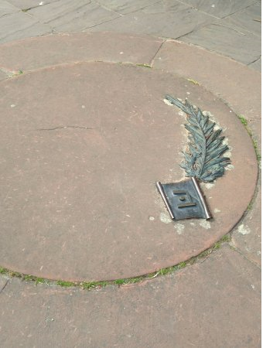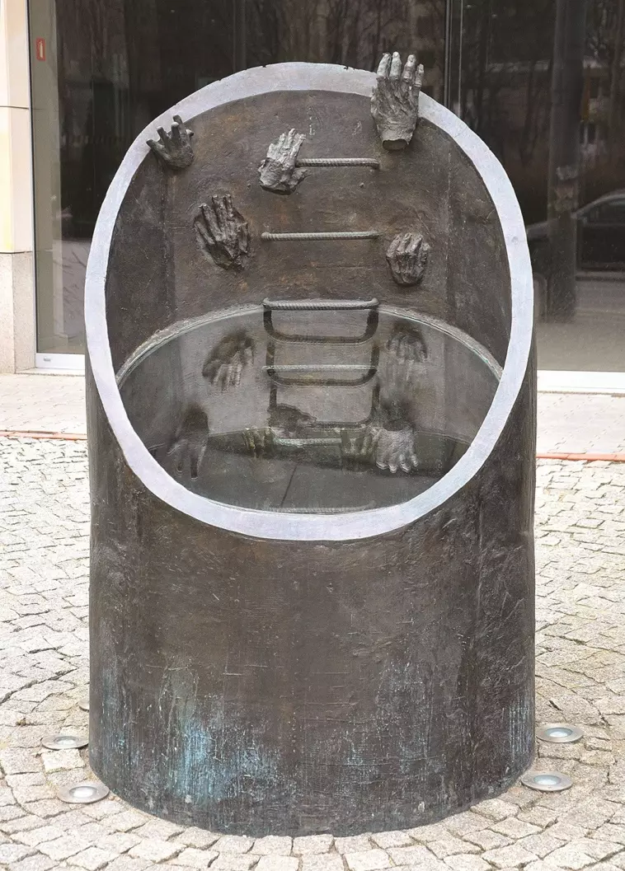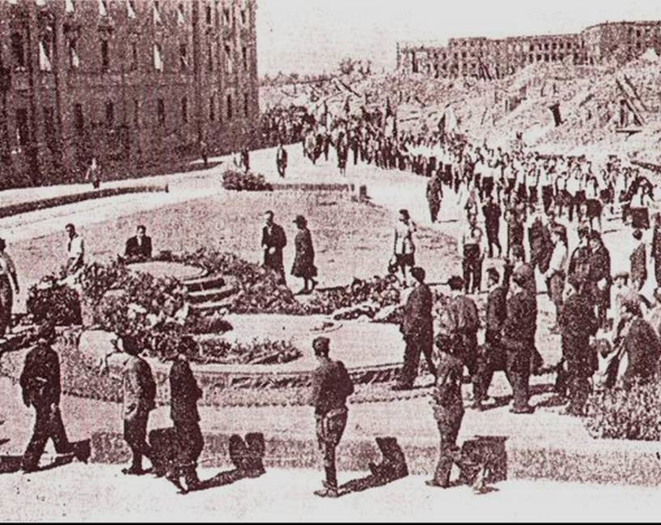
חנוכת האנדרטה, 1946, ורשה, פולין.

